**La matematica che serve per Economia Politica**

**Concetto di funzione**

Il concetto di funzione viene utilizzato in analisi matematica per indicare la regola che associa tra loro due o più elementi secondo un preciso criterio di dipendenza. Nel caso più semplice di funzioni a una variabile, gli elementi in questione sono due, solitamente indicati con le lettere x e y, che rappresentano rispettivamente la variabile indipendente e la variabile dipendente della funzione stessa. Assegnando a x una serie di valori arbitrari, è così possibile associarvi un corrispondente gruppo di valori y, definibili tramite la legge espressa dalla funzione, che vengono indicati con l'equazione:

🡺 x variabile indipendente, y variabile dipendente

🡺 x e z variabile indipendenti, y variabile dipendente

**Quali funzioni utilizzeremo**

Funzioni lineari 🡺

Esempi economici

La domanda di un bene dipende dal prezzo; quando il prezzo aumenta la domanda diminuisce e quando il prezzo diminuisce la domanda aumenta   
(se A e b sono positivi)

Funzione di domanda 🡺  **🡺**

***QD*** = quantità domandata di un bene

***QS*** = quantità offerta di un bene

***p*** = prezzo del bene

L’offerta di un bene dipende dal prezzo del bene stesso; quando il prezzo aumenta, l’offerta aumenta e quando il prezzo diminuisce l’offerta diminuisce   
(se C e d sono positivi)

Funzione di offerta 🡺  **🡺**

Più rigorosamente la funzione di offerta dovrebbe essere

$Q^{S}=\left\{\begin{matrix}0 se p<\frac{C}{d} \\ -C+dp se p≥\frac{C}{d}\end{matrix}\right.$ perché non ha senso parlare di offerta negativa. Questa modo di rappresentare la funzione di offerta ci dice semplicemente che se il prezzo è più basso di un determinato valore l’offerta di un dato bene sarà nulla

In realtà la domanda dipende anche da altre variabili (reddito, gusti, prezzo degli altri beni) ma a volte è utile concentrarsi solo su alcuni aspetti immaginando che gli altri rimangano costanti.

Rappresentazione grafica delle funzioni lineari

**Nota bene**

Durante l’esame vi verrà spesso chiesto di disegnare dei grafici che presentano una modellizzazione della teoria che di volta in volta vi viene proposta.

Dovete essere quindi in grado di farlo

p

$$\frac{A}{b}$$

Offerta

Domanda

$$\frac{C}{d}$$

A

Q

La funzione di domanda ci dice quale sarà la quantità domandata (variabile dipendente) per ogni livello del prezzo (variabile indipendente), ma ci possiamo anche porre la domanda inversa; ovvero quale sarà il prezzo al quale il mercato assorbirà un determinata quantità prodotta.

Possiamo quindi definire la funzione di domanda inversa; è sufficiente risolvere la funzione di domanda precedente per p

🡺 funzione di domanda inversa

Come è noto non tutte le funzioni sono invertibili (le funzioni lineari lo sono)

Anche la funzione di offerta può essere invertita

🡺 funzione di offerta inversa

Risponde alla domanda, quale sarà il prezzo (minimo) a cui l’impresa sarà disposta a vendere una determinata quantità.

Notate che per come abbiamo disegnato il grafico (ponendo il prezzo sull’asse verticale e la quantità su quello orizzontale), il coefficiente angolare per misurare la pendenza della retta è quello della domanda inversa e dell’offerta inversa.

Equilibrio 🡺 soluzione dell’equazione di primo grado

Soluzione analitica

$Q^{D}=Q^{S} →A-bp=-C+dp$ Sommiamo a entrambi i termini (*C + bp*)

🡺 e $Q^{S}=Q^{D}=\frac{Ad-bC}{d+b}$

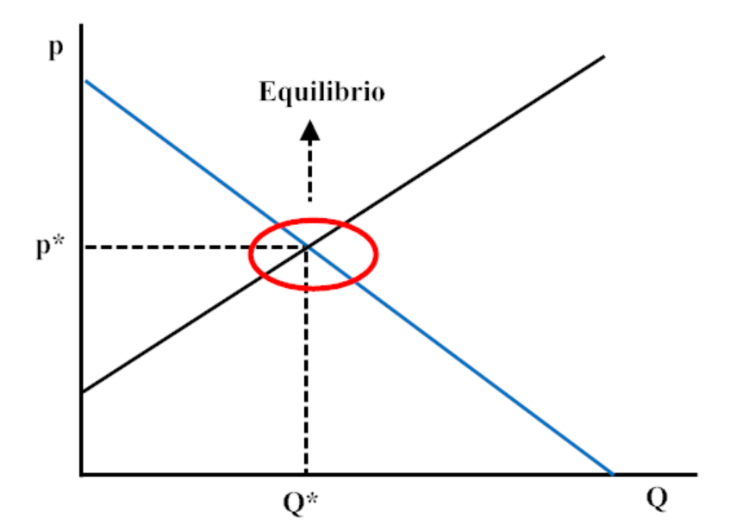

Soluzione grafica

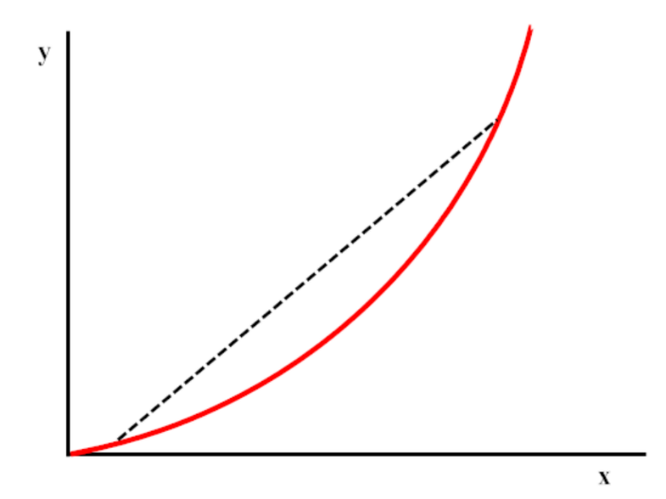**Altri tipi di funzioni utili**

**Funzione convessa**

Il segmento che congiunge due qualsiasi punti del suo grafico si trova al di sopra del grafico stesso

Ad esempio $$y=x^{2}$$

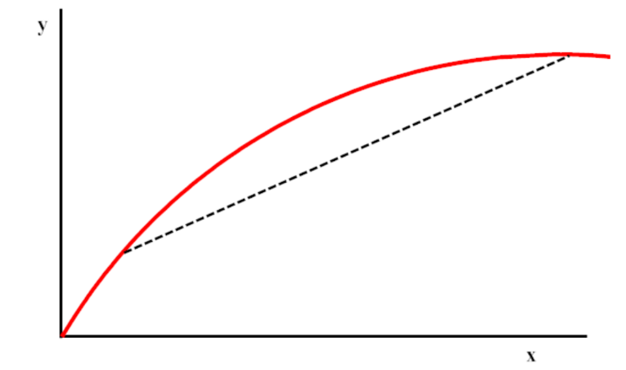

**Funzione concava**

Il segmento che congiunge due qualsiasi punti del suo grafico si trova al di sotto del grafico stesso

Ad esempio $y=\sqrt{x}$

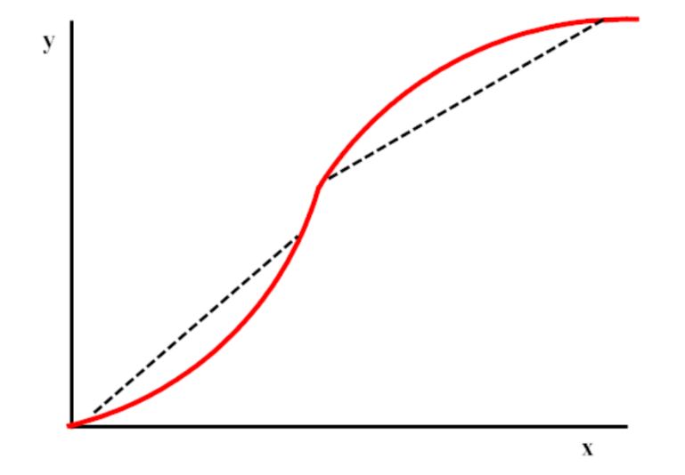

**Caso misto**

Caso in cui la funzione è prima convessa poi concava

Ovviamente nel corso noi utilizzeremo solo il quadrante in alto a destra del sistema di assi cartesiani, quello in cui entrambe le variabili sono positive, non avendo quasi sempre alcun senso in economia parlare di valori negativi delle variabili.

Movimenti **sulla** curva ↔ Movimenti **della** curva

I grafici prima visti catturano, per esempio, la relazione fra p e QS o QD; se p aumenta possiamo vedere cosa capita alla quantità muovendoci sulla curva. Se invece varia un’altra variabile, ad esempio, il reddito o i gusti dei consumatori, allora sarà tutta la retta a spostarsi (movimenti della retta); sarà la teoria a dirci come si muove la curva. Se ad esempio il reddito aumenta la retta (curva più in generale) di domanda si sposterà verso dx segnalando che per ogni livello di prezzo ora la quantità domandata sarà maggiore perché i consumatori sono più ricchi.

Considerando i due tipi di spostamenti (sulla e della curva) noi possiamo, con un semplice modello grafico a due dimensioni, catturare fenomeni complessi in cui una variabile (la quantità domandata) dipende da varie variabili.

Derivate

Intuitivamente 🡺 è una misura dell’effetto che la variabile indipendente ha “al margine” sulla variabile dipendente

Risponde alla domanda 🡺 cosa succede alla variabile dipendente in seguito ad una variazione infinitesima della variabile indipendente ?

La esprimiamo come

$$\frac{dy}{dx} = f'(x)$$

Collegato al concetto di derivata c’è quello di differenziale:

$$dy=f'(x)dx$$

Che intuitivamente ci dice che la variazione (infinitesima) di y è determinata dalla variazione (infinitesima) di x moltiplicata per la derivata che “quantifica” l’effetto che x ha su y

Ad esempio:

se f’(x) > 0 vuol dire che se x aumenta anche y aumenta, ovvero x ha un effetto positivo su y

se f’(x) < 0 vuol dire che se x aumenta y diminuisce, ovvero x ha un effetto negativo su y

Derivata e forma della funzione

**Interpretazione geometrica della derivata** = è uguale al coefficiente angolare della tangente in quel punto della curva. Ciò vuol dire che la derivata ci dà indicazioni sulla forma della funzione.

a) se la derivata è positiva la funzione è crescente in quel punto; è inclinata positivamente;

b) se la derivata è negativa la funzione è decrescente in quel punto; è inclinata negativamente;

b) la derivata misura anche il grado di pendenza della funzione in quello specifico punto, maggiore la derivata, in valore assoluto, maggiore la pendenza della tangente.

Derivata seconda (la derivata della derivata prima):

Se la derivata prima è crescente (la derivata seconda è positiva) e la funzione è convessa; la pendenza aumenta all’aumentare del valore della x

Se la derivata prima è decrescente (la derivata seconda è negativa) e la funzione è concava; la pendenza diminuisce all’aumentare del valore della x

 

Curva inclinata negativamente

Derivata prima negativa

Curva inclinata negativamente

Derivata prima negativa

Frontiera accessibile

Frontiera del consumo possibile

Curva d’indifferenza

**B**

**Curva concava**

* il coefficiente angolare diminuisce (in senso algebrico) passando da A a B a C
* derivata seconda negativa

**A**

**Curva convessa**

* il coefficiente angolare cresce (in senso algebrico) passando da A a B a C
* derivata seconda positiva

**A 🡺**  🡺 Curva d’indifferenza

$\frac{dy}{dx}=-\frac{\overset{̿}{U}}{x^{2}}$ derivata prima negativa, la curva d’indifferenza è inclinata negativamente

$\frac{d^{2}y}{{dx}^{2}}=2\frac{\overset{̿}{U}}{x^{3}}$ derivata seconda positiva, la curva d’indifferenza è convessa

**B** 🡺 🡺 Frontiera accessibile (FA) (*T > L*)

$\frac{dy}{dx}=-\frac{1}{2\sqrt{T-L}}$ derivata prima negativa, la FA è inclinata negativamente

$\frac{d^{2}y}{{dx}^{2}}=-\frac{1}{4{\left(T-L\right)}^{\frac{3}{2}}}$ derivata seconda negativa, la FA è concava

Regole di derivazione

La più importante (**e quella più utile negli esercizi**)

data la funzione $y=Ax^{n}$ (A è una costante)

$$\frac{dy}{dx}=nAx^{n-1}$$

Se n=-1 🡺

Se n=1 🡺

Se n=0.5 🡺

Logaritmo naturale 🡺

Derivata di un prodotto di funzioni 🡺 🡺

Derivata di un rapporto 🡺 🡺

Derivata di una funzione composta 🡺 🡺

Ad esempio 🡺 dove $f\left(x\right)=4-x$ e

🡺

Derivata di una funzione inversa 🡺 La derivata della funzione inversa di f(x) è il reciproco della derivata della funzione f(x)

**Derivate Parziali e differenziale totale**

Se la nostra funzione ha più di una variabile indipendente $y=f(x,z)$

Possiamo definire

Derivate parziali 🡺 catturano l’effetto che una variazione al marine di una variabile indipendente ha sulla variabile dipendente immaginando che l’altra variabile indipendente rimanga costante

$\frac{∂f}{∂x}=\frac{∂}{∂x}f(x,z)$ nel calcolarla si considera z come fosse una costante 🡺 derivata parziale di f(x,z) rispetto a x 🡺 si può anche indicare come $f_{x}(x,z)$

$\frac{∂f}{∂z}=\frac{∂}{∂z}f(x,z)$ nel calcolarla, si considera x come fosse una costante 🡺 derivata parziale di f(x,z) rispetto a z 🡺 si può anche indicare come $f_{z}(x,z)$

Esempio

🡺 ci dice di quanto varia al margine y, se vario al margine x mantenendo costante z; misura l’effetto di x su y, ceteris paribus

🡺 ci dice di quanto varia al margine y, se vario al margine z mantenendo costante x; misura l’effetto di z su y, ceteris paribus

Esempio 🡺 funzione di Utilità

🡺 ci dice di quanto varia al margine U, se vario al margine x mantenendo costante y; 🡺 Utilità Marginale di x

🡺 ci dice di quanto varia al margine U, se vario al margine y mantenendo costante x; 🡺 Utilità Marginale di y

Differenziale totale

E’ lo stesso concetto del differenziale, visto prima e generalizzato al caso di più variabili

$dy=f_{x}\left(x,z\right)dx+f_{z}\left(x,z\right)dz= \frac{∂y}{∂x}dx+\frac{∂y}{∂z}dz$

Indica come varia y come risultato del variare al margine di x, di z o di entrambe le variabili.

Esempio funzione di utilità

$$dU=αx^{α-1}y^{β}dx+βx^{α}y^{β-1}dy$$

Sulla curva di indifferenza (nel caso più semplice visto prima, in cui

$α=β=1 e quindi y=\frac{\overline{U}}{x})$ l’utilità è costante e quindi *dU=0*

🡺 (pendenza curva di indifferenza) Saggio marginale di sostituzione

Ovviamente lo stesso risultato di prima

Massimizzare una funzione

Molte delle scelte economiche nascono dalla interazione dialettica fra desideri (ciò che si vuole) e vincoli (ciò che si può). Più precisamente il soggetto economico vorrà ottenere il massimo risultato possibile all’interno dei vincoli cui è soggetto – ad esempio, comprare l’auto che piace di più tenendo conto del reddito disponibile.

E’ quindi un 🡺 Problema di massimizzazione vincolata

Per semplicità noi trasformeremo questo problema in un problema di massimizzazione semplice sostituendo spesso il vincolo all’interno della funzione obiettivo.

**Problema di massimizzazione semplice**

Prendiamo un’impresa che voglia massimizzare il profitto definito come ricavi totali (TR) meno costi totali (TC) entrambi funzione della quantità prodotta/venduta

$$π=TR\left(q\right)-TC(q)$$

Ipotizziamo che funzione del profitto abbia l’andamento che viene proposto nella figura.

Vista la semplicità della forma funzionale il massimo da un punto di vista grafico è evidente (q*). Ma come trovarlo analiticamente?

E’ evidente che prima di q* il profitto è crescente e quindi la derivata della funzione del profitto è positiva, alla destra del punto q* invece la funzione è decrescente e quindi la derivata è negativa. Precisamente nel punto q* la derivata passa da positiva a negativa ed è quindi nulla.

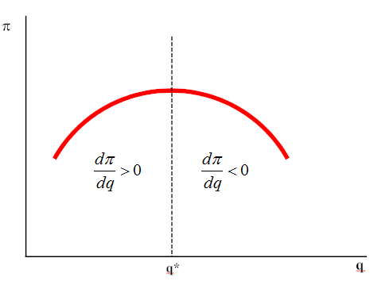

profitto

crescente

profitto

decrescente

**Condizione di massimo**

**🡺**

Oppure possiamo osservare che prima di q* conviene aumentare la quantità prodotta (la derivata positiva ci suggerisce che se q aumenta anche π aumenta mentre se siamo a destra di q* accade il contrario.

**Abbiamo quindi una regola semplice per determinare quale è la scelta che permette di ottenere il massimo risultato. Il soggetto massimizza la sua funzione obiettivo (in questo caso il profitto) quando la derivata della funzione obiettivo rispetto alla variabile decisionale (quella che il soggetto può modificare, in questo caso la quantità prodotta) sarà uguale a zero.**

Come sapete questa è una condizione necessaria ma non sufficiente (condizione del primo ordine). Infatti come si vede la stessa condizione varrebbe per un minimo (il contrario).

Per questo occorre verificare anche la condizione del secondo ordine.

Capire quale debba essere la condizione del secondo ordine è semplice se noi disegniamo anche le curve della derivata del profitto.

Sia nel caso del minimo che del massimo sono uguali a zero quando è verificata la condizione del primo ordine, ma nel caso del massimo in quel punto la derivata è decrescente mentre nel caso del minimo è crescente. Quindi la condizione del secondo ordine vuole che la derivata seconda (la derivata della derivata prima) sia negativa.

Noi daremo comunque per scontato negli esercizi che la condizione del secondo ordine sia soddisfatta.

Derivata della derivata prima (derivata seconda) negativa

Derivata della derivata prima (derivata seconda) positiva



Massimo

Minimo

Andamento della derivata del profitto